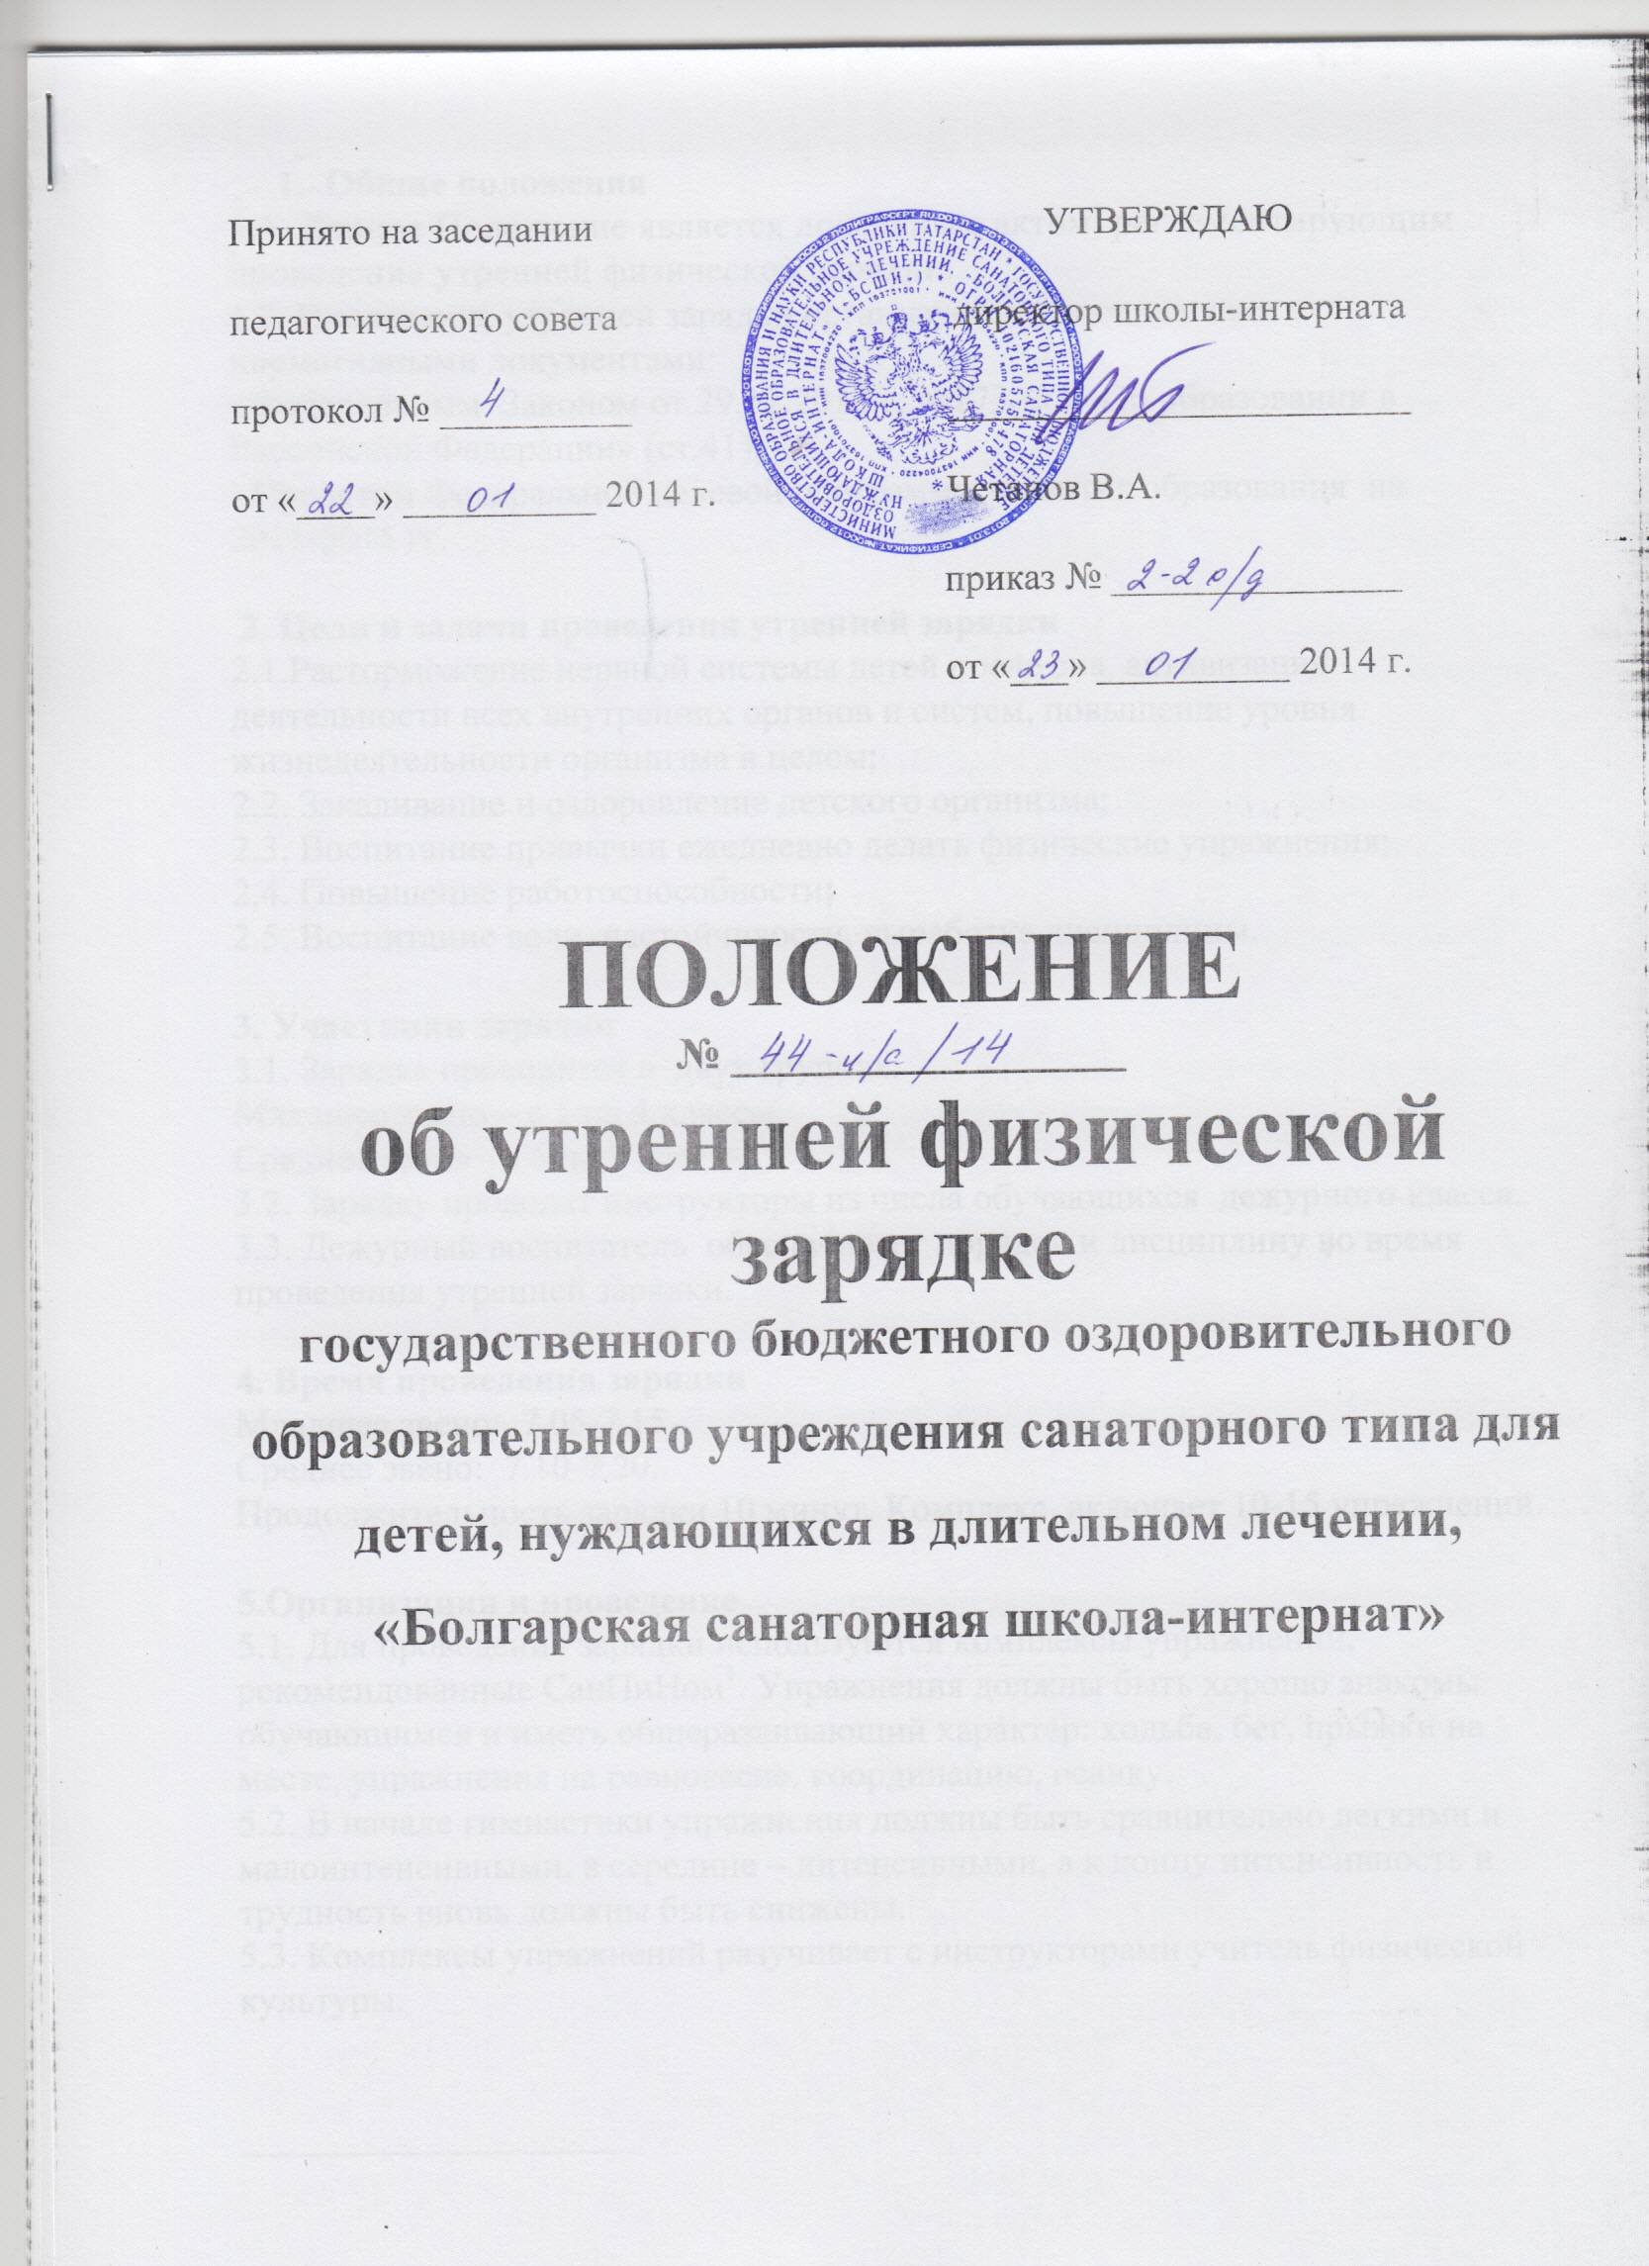
- Общие положения
1.1. Данное Положение является локальным актом, регламентирующим проведение утренней физической зарядки.
1.2. Проведение утренней зарядки организуется в соответствии с нормативными документами:
- Федеральным Законом от 29.12.2012 г. №273-ФЗ «Об образовании в Российской Федерации» (ст.41);
- Проектом Федеральной целевой программы развития образования на
2011-2015 гг.

2. Цели и задачи проведения утренней зарядки
2.1.Расторможение нервной системы детей после сна, активизация
деятельности всех внутренних органов и систем, повышение уровня жизнедеятельности организма в целом;
2.2. Закаливание и оздоровление детского организма;
2.3. Воспитание привычки ежедневно делать физические упражнения;
2.4. Повышение работоспособности;
2.5. Воспитание воли, настойчивости, выработка дисциплины.

3. Участники зарядки
3.1. Зарядка проводится в двух группах:
Младшее звено – с 1 по 4 классы,
Среднее звено - с 5 по 9 классы.
3.2. Зарядку проводят инструкторы из числа обучающихся дежурного класса.
3.3. Дежурный воспитатель обеспечивает порядок и дисциплину во время проведения утренней зарядки.

4. Время проведения зарядки
Младшее звено: 7.05-7.15.
Среднее звено: 7.10-7.20.
Продолжительность зарядки 10 минут. Комплекс включает 10-15 упражнений.

5.Организация и проведение
5.1. Для проведения зарядки используются комплексы упражнений, рекомендованные СанПиНом. Упражнения должны быть хорошо знакомы обучающимся и иметь общеразвивающий характер: ходьба, бег, прыжки на месте, упражнения на равновесие, координацию, осанку.
5.2. В начале гимнастики упражнения должны быть сравнительно легкими и малоинтенсивными, в середине – интенсивными, а к концу интенсивность и трудность вновь должны быть снижены.
5.3. Комплексы упражнений разучивает с инструкторами учитель физической культуры.

6. Гигиенические требования к организации занятий утренней физической зарядкой
6.1. Требования к одежде:
- одежда для занятий должна быть свободной, удобной, легкой, не стесняющей движения;
- обувь должна быть удобной, легкой, спортивной.
6.2. Если занятие проходит на улице, аналогичные требования предъявляются одежде и к обуви.
6.3. Требования к помещению:
- помещение для занятий должно быть относительно просторным, хорошо проветренным, чистым, с хорошим освещением.
6.4. Требования к музыкальному сопровождению:
- упражнения утренней гимнастики лучше проводить под ритмичную, веселую музыку;
- следует избегать использовать музыку, содержащую напряженные пугающие звуки, так как после сна, находясь в заторможенном состоянии, организм чрезвычайно чувствителен к подобным влияниям на уровне подсознательного восприятия;
- для поддержания интереса к занятиям музыкальное сопровождение следует периодически менять.
7. Наиболее подходящие упражнения для утренней физической зарядки
- упражнения на потягивание;
- различные виды ходьбы;
- общеразвивающие упражнения (наклоны, повороты, приседания, выпады, вращения в суставах и др.);
- упражнения на растягивание (на развитие гибкости);
- танцевальные движения;
- бег трусцой и легкие прыжки;
- дыхательные упражнения.

Приложение 1
Общеразвивающие упражнения
К общеразвивающим упражнениям можно отнести наклоны, выпады, приседания, повороты, круговые вращения в суставах и др.
Начать комплекс общеразвивающих упражнений целесообразно с движений в мелких мышечных группах (вращения в голеностопных, лучезапястных суставах) и постепенно увеличивать нагрузку, переходя к средним мышечным группам (мышцы рук, мышцы ног), а затем - к крупным мышечным группам (мышцы туловища).
Особое внимание целесообразно уделить упражнениям на мышцы плечевого пояса и вращениям головой. Эти движения способствуют увеличению мозгового кровообращения, что, в свою очередь, повышает тонус нервной системы, а также умственную и физическую работоспособность организма.
Вращения головой (повороты, наклоны, круговые движения) нужно выполнять плавно, в невысоком темпе. Лицам старшего возраста или склонным к головокружениям по тем или иным причинам (низкое содержание гемоглобина в крови, повышенное или пониженное давление, беременность и др.) целесообразно выполнять движения головой, стоя возле опоры, либо сидя. Людям с выраженными заболеваниями сосудов (аневризмы, склероз и др.) или шейного отдела позвоночника (шейный остеохондроз и др.) следует выполнять напряжения мышц шеи без осуществления движения. Для этого, например, можно использовать руку в качестве сопротивления и надавливать на нее головой.
Выполнение комплекса общеразвивающих упражнений устраняет застойные явления в тканях, повышает кровообращение в мышцах, способствует увеличению эластичности мышц и суставных элементов, облегчает приток крови к сердцу, умеренно повышает температуру тела, работу сердца, дыхания, желез внутренней секреции.
Упражнения, используемые в комплексе, полезно периодически менять, чтобы зарядка не превращалась в скучное и малоинтересное занятие.
Бег и прыжки
После завершения комплекса общеразвивающих упражнений организм подготовлен к выполнению более интенсивных нагрузок. Бег и прыжки в большей степени, чем другие упражнения, интенсифицируют процессы жизнедеятельности, способствуя переходу организма на новый, более высокий уровень функционирования.
Медленный бег развивает общую выносливость - способность длительно и эффективно выполнять работу умеренной интенсивности. В свою очередь, выносливость тесно связана с общими функциональными возможностями организма и его способностью противостоять различным неблагоприятным факторам.
Следует иметь в виду, что не все люди хорошо переносят бег по утрам, так как эта нагрузка довольно тяжела для организма. Обычно, плохо переносят утренний бег женщины, люди с ослабленным здоровьем или малотренированные и люди вечернего биоритмологического типа («совы»). В определенной степени бег или прыжковые упражнения можно заменить интенсивными танцевальными движениями, выполняемыми не менее 5-7 минут.
Для достижения более или менее ощутимого физиологического эффекта длительность прыжковых упражнений должна быть не менее двух-трех минут. Целесообразно использовать 2-3 серии прыжков длительностью 1-2 минуты каждая и интервалом отдыха между ними не более 1 минуты.

Дыхательные упражнения
Здоровым людям дыхательные упражнения, выполняемые после комплекса общеразвивающих, беговых или прыжковых движений, служат, в основном, для восстановления ритма дыхания после нагрузки.
Однако с помощью дыхательных упражнений можно решать и другие задачи, что особенно актуально для людей с ослабленным здоровьем, либо страдающих различными видами заболеваний.

К специальным дыхательным упражнениям можно отнести
Брюшное (диафрагмальное) дыхание
Различные виды задержек дыхания в фазе вдоха или выдоха
Сочетание вдоха или выдоха с движениями рук или туловища
Выполнение дыхательных движений из различных исходных положений
Другие дыхательные упражнения (например, протяжное пение и др.)
Дыхательные упражнения влияют на изменение газового состава крови (чаще всего, повышая содержание в ней кислорода), что интенсифицирует работу мозга. Они способствуют устранению застойных явлений в органах дыхания, помогают отхождению мокроты, предупреждая развитие респираторных и легочных инфекций, при регулярном применении увеличивают силу дыхательных мышц. Некоторые виды дыхательных упражнений (брюшное дыхание) облегчают приток крови из нижней части тела к сердцу. При этом увеличивается кровоснабжение и повышается интенсивность работы органов брюшной полости, устраняются спазмы, предупреждается развитие запоров.
Особенно показаны дыхательные упражнения лицам, страдающим заболеваниями органов дыхания (пневмония, бронхиальная астма), сердца, нервной системы (вегетососудистые дистонии), сосудов (варикозное расширение вен), заболеваниями органов брюшной полости.
Упражнения для развития гибкости
В комплексе физических упражнений утренней гимнастики можно использовать упражнения на развитие подвижности в суставах (гибкости): наклоны к прямым ногам из положений стоя и сидя, глубокие выпады и др. Эти упражнения схожи с упражнениями на потягивание, но являются более интенсивными и травмоопасными, поэтому их целесообразно применять после предварительного «разогрева» мышц, то есть в завершение комплекса общеразвивающих упражнений. Однако с осторожностью можно использовать упражнения на растягивание сразу после упражнений на потягивание.
Растягивание увеличивает обмен веществ в растягиваемых мышцах, повышает кровообращение в них. В то же время упражнения на растягивание не вызывают существенного увеличения деятельности сердца и дыхания, поэтому хорошо подходят для не полностью пробудившегося организма.
Наклоны к прямым ногам из положения седа ноги вместе улучшают кровоснабжение позвоночника, повышают эластичность суставных элементов и мышц спины. Улучшение кровоснабжения сопровождается повышенным поступлением питательных веществ и кислорода, что в целом благоприятно сказывается на функциональном состоянии позвоночника и расположенных рядом нервных центров.
Использование в утренней зарядке упражнений на растягивание оправдано еще и спецификой биологических ритмов человека. Наибольшие показатели гибкости регистрируются у людей в утренние часы. Поэтому именно утренние часы целесообразно использовать для развития этого физического качества.
Упражнения на потягивание
Упражнения на потягивание, являясь мало интенсивными, обеспечивают подготовку организма к выполнению более тяжелых нагрузок. Они стимулируют кровообращение в растягиваемых мышцах и увеличивают приток импульсов от этих мышц в нервную систему. Повышение потока импульсации в нервную систему увеличивает процессы возбуждения в ней.
Потягивания можно выполнять из различных исходных положений: стоя, сидя и даже лежа в постели.
Своеобразным доказательством пользы упражнений на потягивание является то, что их выполняют животные, например, домашние кошки.

Ходьба
В обеспечении ходьбы участвуют более двух третьих мышц организма, потому этот вид двигательной деятельности существенно стимулирует работу других органов, обеспечивающих мышечное сокращение.
Прежде всего:
Усиливается деятельность нервной системы, которая обеспечивает процессы сокращения мышц, координирует работу мышечной системы с другими органами.
Повышается деятельность сердечно-сосудистой системы - увеличивается сила и частота сокращений сердца.
Увеличивается деятельность дыхательной системы - повышается объем вдыхаемого воздуха и частота дыхательных движений.
Стимулируется работа желез внутренней секреции, которые начинают вырабатывать химические вещества (гормоны), облегчающие выполнение мышечной работы (адреналин, норадреналин). Под влиянием гормонов, расширяются кровеносные сосуды нервной системы и работающих мышц, облегчаются процессы усиления работы сердца и дыхательной системы, происходят другие изменения, благоприятно сказывающиеся на повышении умственной и физической работоспособности организма и его способности противостоять стрессовым воздействиям.

Приложение 2.
Комплексы утренней физической зарядки
Комплекс утренней физической зарядки для 1-4 классов
1. Ходьба на месте или с передвижением с размашистыми движениями рук, сжимая и разжимая пальцы. Длительность 1 минута.
2. Стоя, ноги на ширине плеч. Левую руку через сторону вверх, правую за спину, прогнуться и потянуться, вдох; вернуться в исходное положение, выдох. Повторить, сменив положение рук. Темп средний.
3. Стоя подниматься на носки, руки поднять через стороны вверх, прогнуться - вдох; вернуться в исходное положение - выдох.
4. Стоя, ноги врозь, левую руку вверх правую на пояс; пружинящий наклон вправо; повторить то же в другую сторону. Дыхание равномерное, темп средний.
5. Стоя, мах левой ногой назад, руки махом вперед, кисти расслаблены - вдох; исходное положение - выдох; повторить то же с правой ноги.
6. Стоя подняться на носки, руки в стороны - вдох; выпад правой ногой, наклон вперед, руками коснуться пола - выдох; исходное положение - вдох; то же с левой ноги. Темп средний.
7. Сидя на полу, руки к плечам. Три пружинящих наклона вперед, взявшись руками за голени - выдох; выпрямится, руки к плечам - вдох. Наклоны постепенно увеличивать. Ноги не сгибать. Поднимая туловище, расправьте плечи. Темп средний.
8. Исходное положение - упор сидя сзади. Прогибаясь перейти в упор лежа сзади, согнуть правую ногу вперед; повторить то же, сгибая левую ногу. Носки ног оттягивать. Дыхание произвольное.
9. Исходное положение - упор стоя на коленях. Наклоняя голову вперед и поднимая правое колено, выгнуть спину; исходное положение; выпрямить правую ногу назад и прогнуться; исходное положение. То же с другой ноги.
10. Исходное положение - стойка на коленях. Руки вперед, вверх, в стороны, прогнуться с поворотом туловища направо - вдох; поворачиваясь прямо и садясь на пятки, наклон вперед, руки назад - выдох; исходное положение. То же, делая поворот в другую сторону. Темп медленный.
11. Стойка ноги врозь, руки вперед, пальцы переплетены. Поворот туловища влево - вдох; исходное положение - выдох; наклон назад, руки за голову - вдох; исходное положение - выдох. То же в другую сторону. Темп средний.
12. Стоя, руки на поясе. Прыжки поочередно на правой и левой ноге. Дыхание произвольное. Темп средний.
13. Бег на месте или с передвижением. Дыхание равномерное. Темп средний. Продолжительность 40 - 50 секунд. Переход на ходьбу с высоким подниманием бедра 20 с или более.
14. Стоя ноги врозь, руки на поясе, руки вперед. Поднимаясь на носки, локти назад, прогнуться - вдох; исходное положение - выдох.

Комплекс утренней гимнастики для 5-8 классов
1. Ходьба с размашистыми движениями рук в ускоряющемся темпе. Длительность 1 минута.
2. Стойка ноги врозь, пальцы рук переплетены. Поворачивая ладони наружу, руки вверх, подняться на носки - вдох; разъединяя кисти, руки через стороны вниз, вернуться в исходное положение - выдох.
3. Бег (15 - 20 с) с замедлением и переходом на ходьбу.
4. Стойка ноги врозь, руки на поясе. 1 - поворот туловища влево, руки в стороны; 2 - 3 - пружинящий наклон назад; вдох; 4 - исходное положение; выдох; 5 - 8 - то же с поворотом вправо. Темп средний.
5. Лежа на спине, руки в стороны. Поднять правую ногу, опустить ногу вправо до касания пола; поднять ногу; исходное положение. То же левой ногой, опуская ее влево. Дыхание равномерное, темп медленный.
6. Исходное положение - стать на колени и затем сесть на пятки с наклоном вперед, ладони на полу. 1 - 3 - скользя грудью над полом, вначале сгибая, а затем выпрямляя руки, перейти в положение упора лежа на бедрах - вдох; 4 - сгибая ноги, быстро вернуться в исходное положение - выдох. Темп медленный.
7. Лежа на спине, руки в стороны. Ноги согнуть и, взявшись за середину голени, прижать колени к груди, голову наклонить к коленям - выдох; вернуться в исходное положение - вдох. Темп медленный.
8. Сидя ноги врозь, руки в стороны. Наклон вперед, правой рукой коснуться носка левой ноги, левую ногу назад - выдох; исходное положение - вдох; повторить то же - к правой ноге. Темп средний.
9. Исходное положение - упор стоя на коленях. Разгибая левую ногу и поднимая ее назад, согнуть руки и коснуться грудью пола - вдох; отжимаясь, вернуться в исходное положение - выдох; повторить то же, поднимая правую ногу. Руки в упоре на ширине плеч. Темп средний.
10. Исходное положение - упор присев. 1 - толчком ног, упор лежа; 2 - упор лежа, ноги врозь; 3 - упор лежа, ноги вместе; 4 - толчком ног, упор присев. Дыхание произвольное. Темп медленный.
11. Исходное положение - упор присев. Выпрямиться. мах левой ногой назад, руки в стороны - вдох; упор присев - выдох; то же махом правой ноги. Темп средний.
12. Бег на месте с переходом на ходьбу. Дыхание равномерное, темп средний.
13. Стоя, руки за спину. 1 - прыжком ноги врозь; 2 - прыжком вернуться в исходное положение; 3 - 4 - прыжки на двух ногах. Дыхание произвольное. Продолжительность от 20 с.
14. Стойка ноги врозь. Руки вверх, прогнуться - вдох; пружинящий наклон вперед, руки в стороны - выдох. Темп средний.
15. Ходьба на месте, темп средний, 30 - 40 секунд.

